1. **Блок-схема.**

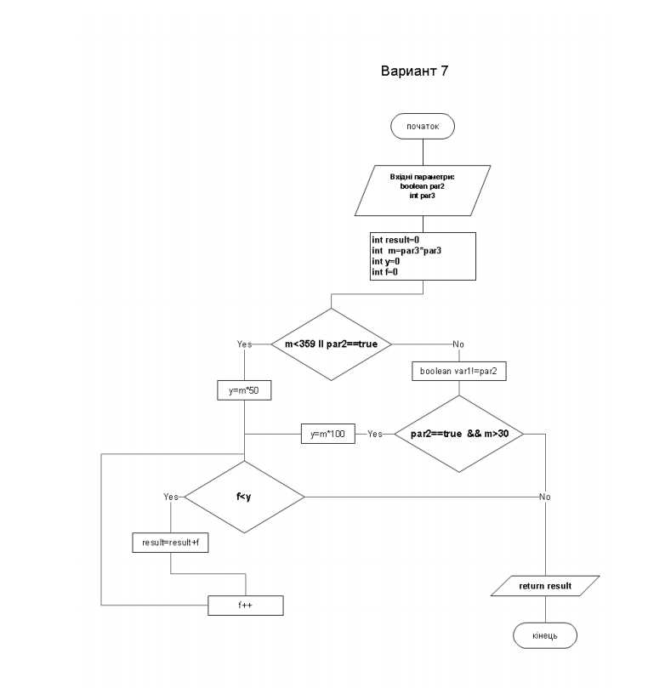

1. **Код.**

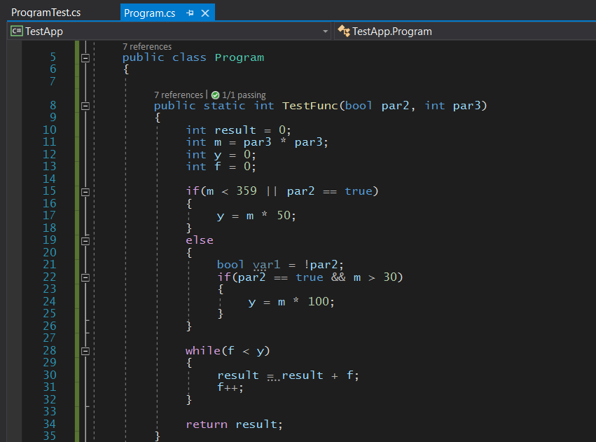

1. **Таблиця.**

|  |  |  |  |  |  |
| --- | --- | --- | --- | --- | --- |
| Індекс тестового набору | Критерій покриття | Значення Парамет ру 1 | Значення Парамет ру 2 | Очікуване значення | Прим. |
| Т1 | Покриття по операторам | false | 1 | 1225 |  |
| Т2 | Покриття по операторам | false | 10 | 12497500 |  |
| Т3 | Покриття по операторам | false | 100 | 0 |  |
| Т4 | Покриття по операторам | true | 1 | 1225 |  |
| Т5 | Покриття по операторам | true | 10 | 12497500 |  |
| Т6 | Покриття по операторам | true | 100 | 445698416 |  |

1. **Модульний тест.**

